Manual de Operaciones del Sistema de Información   
Menntun



Casas Pulido Daniel Steven

Garay Naranjo Brayan Steven

Peña Fandiño Eider Steven

Méndez Perez Verónica Danneydi

Useche Montealegre Sarah Magdiel

Instructor Líder

Ing. Graciela Arias Vargas

Ficha - 2395873

Servicio Nacional de Aprendizaje

Centro de Electricidad, Electrónica y Telecomunicaciones

Análisis y Desarrollo de Sistemas de Información

Bogotá, D.C., Colombia

2023

Contenido

**1. Marco Normativo 3**

1.1 Misión 3

1.2 Visión 3

1.3 Valores 4

**2. Objetivos 5**

2.1 Objetivo general 5

2.2 Objetivos generales 5

2.3 Objetivos específicos 6

**3. Alcance 7**

**4. Organigrama 8**

Figura 1 Organigrama 8

4.1 Descripción del organigrama 9

**5. Listado de tareas 12**

5.1 Proceso (Diagramas de flujo) 18

Figura 2 Apartado de Alumno 18

Figura 3 Apartado de Docente 19

Figura 4 Apartado de Administrador 20

5.2 Responsables de las tareas 22

Conclusión **23**

# Marco Normativo

## 1.1 Misión

Gestionar y compartir el sistema de información de la institución a los integrantes.

## 1.2 Visión

Ser una herramienta completa e indispensable para las instituciones educativas en el 2023.

## 1.3 Valores

* Honestidad

Con transparencia, sinceridad y franqueza, es lo que usaremos para ganarnos la confianza y credibilidad frente al entorno de nuestro proyecto.

* Calidad

Nuestro producto cumplirá con los parámetros establecidos y prometidos, ya que de esto dependerá el éxito de nuestro proyecto.

* Puntualidad

No solo estamos hablando de ser respetuoso con los plazos de entrega del proyecto. También darle importancia a la puntualidad a la hora de entrega de trabajos.

* Pasión

La pasión como valor de nosotros, servirá para crear y mantener la emocionalidad al tope y transmitir esa motivación al exterior y un rotundo éxito.

* Trabajo en equipo

La gestión de nuestro equipo de trabajo surge como una necesidad importante de mantener un ambiente agradable donde la tolerancia, respeto, la admiración y la consideración son las prioridades.

# 

# Objetivos

## 2.1 Objetivo general

Desarrollar una plataforma web enfocada en la administración del sistema de información de una institución en referencia a la gestión de notas para básica secundaria.

## 2.2 Objetivos generales

* Desarrollar una plataforma educativa la cual permita gestionar el proceso académico de los estudiantes de básica secundaria.
* Facilitar el registro del desarrollo académico de cada alumno por parte del Docente.
* Mantener actualizados a los alumnos en referencia a sus notas.
* Crear un horario con las áreas, materias, clases, curso y/o aulas que dicta el Docente.
* Observar las materias asignadas del estudiante por las directivas de la institución o por el respectivo docente a cargo.

# 

## 2.3 Objetivos específicos

* Desarrollar una plataforma educativa la cual permita registrar,gestionar y actualizar datos de cada uno de los usuarios.
* Realizar una plataforma que facilite el orden y distribución de información estudiantil a la institución que la desee utilizar.
* Reconocer las facilidades que brinda cada apartado, sus características y dar pleno orden y facilidad.
* Optimizar procesos de notas, dando una forma más factible para llevar a cabo este proceso. Obteniendo orden en cada aspecto que la institución solicite.
* Tener seguridad para las cuentas evitando la suplantación de identidad de compañeros de clase y/o docentes. Preservando la información original de cada usuario.
* Facilitar el registro del desarrollo académico de cada alumno por parte del Docente.
* Mantener actualizados a los alumnos en referencia a sus notas.
* Crear un horario con las áreas, materias, clases, curso y/o aulas que dicta el Docente.
* Observar las materias asignadas del estudiante por las directivas de la institución o por el respectivo docente a cargo.

# Alcance

Generará un sistema como estrategia para organizar la información académica de las Instituciones a nivel nacional para la básica secundaria y media académica/ técnica.

# 

# 

# Organigrama

# 

### Figura 1 Organigrama

## 4.1 Descripción del organigrama

El organigrama nos informa de manera gráfica las diferentes áreas existentes en la empresa “Menntun”, la jerarquización, la comunicación interna existente y el conocimiento pleno de cada departamento en la estructuración misma de la empresa.

En este organigrama, el gerente de proyecto está en la parte superior y tiene contacto directo con el cliente. A su vez, el gerente de proyecto coordina a los analistas, quienes pueden contar con el apoyo de diseñadores. Los programadores trabajan en el desarrollo de software y son supervisados por los aseguradores de calidad, quienes se aseguran de que el software cumpla con los estándares requeridos antes de ser probado por los testers. Finalmente, los documentadores y administradores de configuración tienen un papel crucial en la gestión de los documentos y configuraciones del proyecto, lo que permite que los demás miembros del equipo puedan trabajar de manera eficiente.

A continuación, se especifica cada rol y su profesional a cargo:

1. Gerente del proyecto: Este rol tendría una posición de liderazgo dentro del equipo y sería el responsable de coordinar y gestionar los recursos asignados al proyecto, asegurando que se cumplan los planes y objetivos establecidos. En Menntun quien delega este cargo es Sarah Magdiel Useche Montealegre.
2. Cliente: Aunque no forma parte del equipo de desarrollo, el cliente sería uno de los principales interesados en el proyecto y tendría un papel relevante en el proceso de definición de requisitos y en la validación final del producto entregado. En Menntun, el cliente aún se encuentra ausente, pues, no existe aún una Institución educativa que tenga el software.
3. Analistas: Serían responsables de realizar el análisis del problema y especificar los requisitos del sistema, en estrecha colaboración con el cliente y el equipo de desarrollo. En Menntun, los analistas son: Daniel Steven Casas Pulido.
4. Diseñadores: El equipo de diseñadores, conformado por: Daniel Steven Casas Pulido, Brayan Steven Garay Naranjo y Sarah Magdiel Useche Montealegre trabajan en estrecha colaboración junto con el rol de analistas para determinar la factibilidad del proyecto y establecer los objetivos del sistema para un buen diseño. También colaborarán en la programación de la construcción del sistema.
5. Programadores: Daniel Steven Casas Pulido, Brayan Steven Garay Naranjo, Eider Steven Peña Fandiño y Sarah Magdiel Useche Montealegre trabajan en la implementación del sistema, siguiendo las especificaciones establecidas basadas en el análisis y diseño del sistema.
6. Testers: Eider Steven Peña Fandiño trabaja junto a Verónica Daneydi Méndez Perez para determinar qué tipo de pruebas se deben realizar y con qué profundidad, con el objetivo de asegurar la calidad del software a entregar.
7. Aseguradores de calidad: Daniel Steven Casas Pulido, Verónica Daneydi Méndez Pérez, Eider Steven Peña Fandiño y Sarah Magdiel Useche Montealegre tienen la responsabilidad de revisar todas las etapas del proyecto, desde la definición de requisitos hasta la entrega final, para garantizar que se cumplan las normas de calidad especificadas y se satisfagan las expectativas del cliente.
8. Documentadores: Daniel Steven Casas Pulido, Brayan Steven Garay Naranjo y Sarah Magdiel Useche Montealegre tienen la responsabilidad de crear y mantener la documentación del proyecto de software. Esto puede incluir la creación de manuales de usuario, guías de instalación, documentación técnica y otros tipos de documentos requeridos. Es necesaria la participación de todos, ya que se debe comprender el sistema y su funcionamiento, para luego documentar este conocimiento en formatos legibles para los usuarios y otros miembros del equipo.
9. Administradores de configuración: Brayan Steven Garay Naranjo tienen la responsabilidad de administrar los recursos de configuración del proyecto de software. Esto incluye la gestión de versiones del software, la documentación, los artefactos y otros activos que deben ser controlados y gestionados a lo largo del ciclo de vida del software. Se aseguran de que se sigan los procesos y procedimientos adecuados para el control de versiones, la gestión de cambios y la gestión de configuración del software. Un trabajo en equipo para asegurar que el software se gestione adecuadamente y se entregue correctamente.

# Listado de tareas

1. Administrador:

En nuestro sistema web, el administrador se encarga de varias tareas. Algunas de ellas pueden incluir:

* Asegurarse de que el Estudiante esté en la institución y así poder corroborar la información para dar validez y activación en el sistema.
* Configurar y mantener el sistema de gestión de contenido web para permitir la actualización y el mantenimiento del contenido en el sitio web.
* Monitorear la seguridad del sistema y verificar que se cumplan todas las políticas de seguridad de la institución.
* Proporcionar soporte técnico a los usuarios y asegurarse de que el sistema esté disponible y funcione correctamente.

| ADMINISTRADOR | | |
| --- | --- | --- |
| ALUMNOS | En este apartado el Administrador tiene acceso completo del apartado de Alumno con validaciones, configuraciones y acciones ya que este mismo pone las restricciones, agregando los datos de las características como las siguientes: | Registrar  Listar  Desactivar  Imprimir  Buscar  Editar  Activar |
| DOCENTES | En este apartado el Administrador tiene acceso completo del apartado de Docente con validaciones, configuraciones y acciones ya que este mismo pone las restricciones, agregando los datos de las características como las siguientes: | Registrar  Listar  Desactivar  Imprimir  Asignación de horario  Buscar  Editar  Activar |
| CURSOS | El administrador cuenta con la funcionalidad muy importante de asignar curso con cursos alumnos, ya que este proceso se relaciona en cascada para el funcionamiento y así tener una relación con todos los apartados el funcionamiento óptimo, para luego finalizar y complementar los datos del apartado que son los siguientes: | Registrar  Listar  Desactivar  Imprimir  Buscar  Activar |
| GRADOS | En este apartado se relacionan todos los alumnos con un curso y el grado, para luego definir así la relación con los docentes y Estudiantes, para finalizar y completar los datos de este apartado que son los siguientes: | Listar  Asignan  Imprimir  Buscar |
| ASIGNATURA | En este apartado el administrador se encarga de relacionar a los docentes que van a impartir las materias de la institución donde después se le relaciona con un estudiante y un curso, finalizando el apartado con la respectiva información completada siendo las características: | Registrar  Listar  Desactivar  Imprimir  Buscar  Editar  Activar |
| PERIODOS | El Admin se encarga de relacionar a los Estudiantes con un periodo ya que estos tendrán designada por la institución 4 periodos donde esto se restringe por funciones administrativas, dado esto se asigna a los Estudiantes un periodo y de igual manera a los docentes, para finalizar se complementa las características del apartado que son las siguientes: | Registrar  Listar  Desactivar  Imprimir  Buscar  Editar  Activar |
| HORARIO | Como tal el Administrador se encarga de dar un horario al Docente para que este pueda ver su jornada laboral en la institución, solo complementando la información respectiva de las siguientes características: | Registrar  Listar  Imprimir  Buscar  Editar |
| TIPO DE DOCUMENTO | En este apartado el administrador se encarga de definir qué tipo de documento tiene el Docente/Alumno para así tener en cuenta si son mayores de edad, menores, o de otro país, finalizando con el completado de las características del apartado que son: | Registrar  Listar  Desactivar  Imprimir  Buscar  Editar  Activar |

1. Docente:

En nuestro sistema web Menntun, los docentes pueden realizar varias tareas, como:

* Realizar carga de calificaciones.
* Realizar carga de informes de evaluación.
* Consultar el plan de estudios de su asignatura.
* Realizar solicitud de cambio de horarios y de cursos.
* Descargar material para sus clases, como horario de jornada laboral.

Es importante tener en cuenta que las opciones disponibles en función del sistema especificando y utilizando la institución educativa en la que se proveerá el proyecto Menntun.

| DOCENTE | | |
| --- | --- | --- |
| SUBIR NOTAS | En este apartado el Docente se encarga de definir una Actividad para así sacar una nota y consigo mismo el promedio, por eso mismo se complementa la información de los apartados para así validar las características que son las siguientes: | Registrar Actividad  Listar  Imprimir  Buscar  Editar  Asignar Nota |
| HORARIOS | Aquí el Docente puede ver su horario de jornada laboral ya establecida por el administrador, sin poder editar o cambiar eso ya está establecido pero sí puede hacer diferentes acciones que son las siguientes: | Listar  Imprimir  Buscar  Regresar |
| PERFIL | En este Apartado el Docente puede mirar su información personal, de qué institución es y qué materia rige. | LLamado de informacion  Direccionamiento de interfaz  Cerrar sesión |
| AYUDA | En este apartado el Docente puede resolver sus dudas e inquietudes las cuales le puedan surgir mediante el proceso de acoplamiento del sistema. | Da su respectiva solución acorde a su cuestionamientos |

1. Alumno:

El Estudiante de nuestro sistema web Menntun, académica puede hacer varias cosas, como:

* Acceder a su información académica (calificaciones, horarios, programa de estudios, etc.).
* Ver y descargar documentos importantes.
* Tener cursos y asignaturas.
* Consultar la oferta académica disponible.
* Es importante tener en cuenta que las funcionalidades específicas pueden variar dependiendo del sistema web utilizado y su integración con las políticas y procedimientos de cada institución educativa.

| ALUMNO | | |
| --- | --- | --- |
| ASIGNATURAS | El Estudiante/Alumno puede mirar como tal qué asignaturas, le van a dictar en el transcurso de la semana ya establecida por el administrador previamente, asi que consta con las siguientes características: | Visualización de Materias  Imprimir  Regresar |
| NOTAS | El Estudiante/Alumno tiene como funcionalidad ver su nota junto a su promedio sacado de los cuatros periodos establecidos por la institución, asi que consta con las siguientes características: | Listar  Buscar  Imprimir  Regresar |
| PERFIL | En este Apartado el Estudiante/Alumno puede mirar su información personal, de qué institución es, que descripción tiene, conteniendo las siguientes características . | LLamado de informacion  Redireccionamiento  Regresar |
| AYUDA | En este apartado el Estudiante/Alumno puede resolver sus dudas e inquietudes las cuales le puedan surgir mediante el proceso de acoplamiento al sistema. | Da su respectiva solución acorde a su cuestionamientos |

## 

## 5.1 Proceso (Diagramas de flujo)

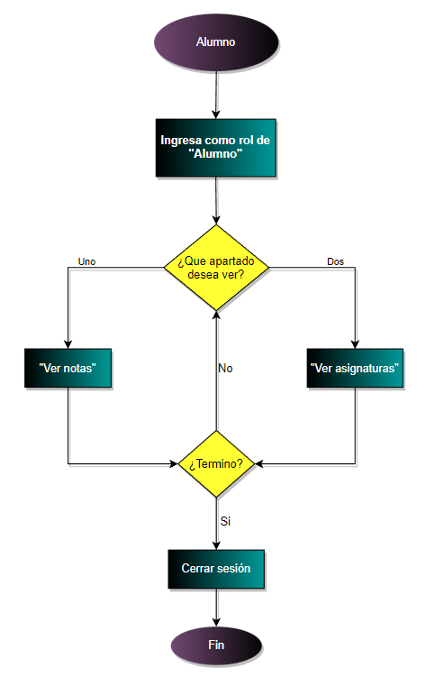

### Figura 2 Apartado de Alumno

Para tener acceso a los apartados del rol de Alumno, primero deberá ser registrado como uno por parte del administrador (más adelante se observará esto). Posteriormente el alumno deberá ingresar con su cuenta y seleccionar cuál de los dos apartados desea observar, en este caso cuenta con el apartado de “Ver notas”, en el cual podrá observar las notas que le asignó su docente en su respectiva asignatura. y “Ver asignaturas”, en el cual podrá ver las asignaturas brindadas por la institución en el año escolar.

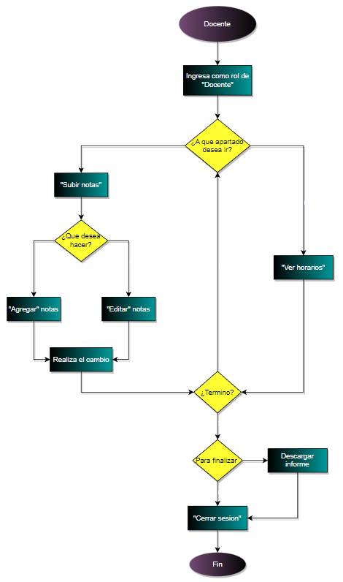

### Figura 3 Apartado de Docente

Para tener acceso a los apartados del rol de Docente, primero deberá ser registrado como uno por parte del administrador (más adelante se observará esto). Posteriormente el docente deberá ingresar a su cuenta y contará con dos apartados. El primer apartado es “Subir notas”, en el cual podrá asignar las notas a sus estudiantes, podrá agregar y editar dichas notas. El segundo apartado es “Ver horario”, en este podrá observar el horario que le asignó la institución y que podrá editar solamente el administrador. También como última opción, podrá descargar informes en caso de necesitarlo.

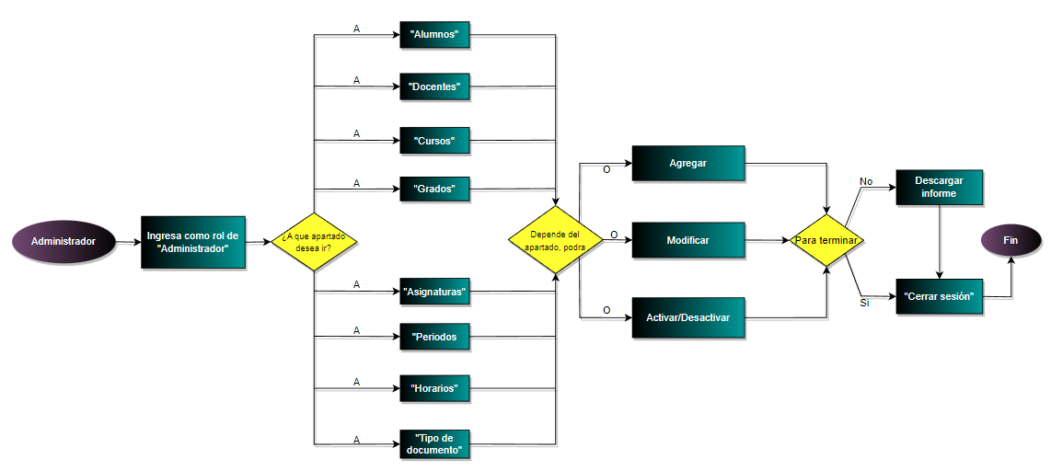

### Figura 4 Apartado de Administrador

Para tener acceso a los apartados de Administrador, deberá ingresar con la cuenta registrada predeterminadamente en la plataforma, cuenta dada a la institución y que solo es una (1) para evitar inseguridades en el sistema. El administrador contará con ocho apartados los cuales son:

* “Alumnos”, en este apartado podrá observar y editar la información del alumno, también agregar (Registrar) un alumno y de igual manera, activar y desactivar las cuentas ya creadas o por crear.
* “Docentes”, en el cual tendrá las mismas funciones que el apartado de alumno, con la diferencia de que todo lo que podrá observar, será de los docentes.
* “Cursos”, en este apartado podrá agregar, editar, activar y desactivar los cursos registrados o por registrar en la plataforma, de igual manera podrá descargar informes de ser necesario.
* “Grados”, en este apartado podrá solamente editar, activar y desactivar los grados registrados en la plataforma, de igual manera podrá descargar informes de ser necesario.
* “Asignaturas”, en este apartado podrá agregar, editar, activar y desactivar las asignaturas registradas o por registrar en la plataforma, de igual manera podrá descargar informes de ser necesario.
* “Periodos”, en este apartado podrá agregar, editar, activar y desactivar los periodos registrados o por registrar en la plataforma, de igual manera podrá descargar informes de ser necesario.
* “Horarios”, en este apartado podrá agregar, editar, activar y desactivar los horarios registrados o por registrar en la plataforma, de igual manera podrá descargar informes de ser necesario. Lo registrado en este apartado, será lo que se mostrará en el apartado de “Ver horario” de parte del docente.
* “Tipo de documento”, en este apartado podrá agregar, editar, activar y desactivar los tipos de documento que se tendrán en la plataforma. Lo que esté registrado en este apartado, será lo que se podrá seleccionar al momento de registrar un alumno o un docente en la plataforma.

## 

## 5.2 Responsables de las tareas

| Tareas | Responsables |
| --- | --- |
| Ver notas | El alumno registrado por el administrador. |
| Ver asignaturas | El alumno registrado por el administrador. |
| Subir notas - Agregar | El docente está registrado por el administrador. |
| Subir notas - Editar | El encargado de esta acción es el Docente en cuanto a subir notas. |
| Registrár - usuarios | El Administrador es el encargado del registro de alumnos y docentes. |
| Desactivar - activar | El Administrador es el encargado de desactivar o activar cualquier usuario del sistema. |
| Listar - eliminar - buscar | El Administrador es el encargado de realizar todas estás acciones ya sea en cuanto horarios, asignaturas, cursos, docentes,alumnos, periodos y tipo de documento. |
| Asignación horarios | Él administrador es el encargado de asignar los diferentes horarios a los docentes. |
| Asignación grados | El Administrador es el encargado de asignar los diferentes grados. |
| Registro asignatura | Él administrador es el encargado de registrar las diferentes asignaturas. |
| Registro periodos | El Administrador es el encargado del registro de los diferentes periodos. |
| Registro tipo documento | El Administrador es el encargado del registro del tipo de documento. |
| Ver horarios | El docente está registrado por el administrador. |
| Registro actividad | El docente está registrado por el administrador. |

# Datos de la empresa

En caso de tener dudas o problemas con algo referente a lo explicado en este manual, podrá contactarse vía correo con los administradores y para poder darle solución alguna sobre su problema.

En dicho correo deberá describir brevemente su problema y se le contactará lo antes posible, el correo al que deberá escribir es [menntun0@gmail.com](mailto:menntun0@gmail.com).

En caso de no recibir respuesta alguna, podrá contactarse vía correo con la gerente de proyecto Sarah Useche, de igual manera deberá describir su problema brevemente. el correo de contacto es [smuseche9@misena.edu.co](mailto:smuseche9@misena.edu.co).

Cabe aclarar que este contacto es solo para situaciones más urgentes, si el correo enviado no tiene la suficiente importancia, no tendrá respuesta alguna por parte de la gerente y deberá esperar la respuesta por parte de la empresa.

# 

# Protocolos de emergencia

# El protocolo de emergencia del software (Menntun) es el conjunto de medidas y procedimientos establecidos por el equipo de desarrollo de software para manejar situaciones de emergencia que puedan surgir durante el desarrollo, implementación o uso del software. Estas situaciones pueden incluir fallas críticas del sistema, problemas de seguridad, pérdida de datos o interrupciones del servicio.

# El objetivo del protocolo de emergencia es minimizar el impacto de estas situaciones y restaurar el funcionamiento normal del software lo antes posible. Esto puede incluir la asignación de recursos adicionales, la activación de equipos de respuesta de emergencia, la implementación de medidas de seguridad adicionales y la comunicación con los usuarios y otras partes interesadas.

# Es importante que nuestro protocolo de emergencia se mantenga actualizado para garantizar la respuesta rápida a situaciones críticas y minimizar el tiempo de inactividad del sistema.

# 

# Plan de capacitación

[Plan de capacitación](https://docs.google.com/document/d/1N8nxjwYZUD0fCxyGlje2x_xAg3qwn51e/edit)

El plan de capacitación se realizó con el fin de adecuar a los integrantes de la empresa, para que utilicen la plataforma de la manera correcta, sin duda alguna de los funcionamientos.

En este plan también se especifica la duración del mismo y en los módulos en los que se van a dividir la capacitación, aparte de informar la persona encargada de dicha explicación, en pocas palabras, es un cronograma con cada detalle importante.

También se especifican los recursos a utilizar, tanto tecnológicos, como documentación y personal

# Manual de usuario

El manual de usuario se realizó con el fin de permitirle a todos los usuarios que usen nuestro sistema de información un entendimiento y uso de las funciones que dicho sistema posee así mismo se basa en una guia de dicho funcionamiento y soluciones a los problemas más comunes dando a conocer el funcionamiento de nuestra plataforma educativa y lo que podemos hacer en los diferentes apartados que están en nuestro software, tales como estudiantes, docentes y administrador.

[Manual de Usuario](https://docs.google.com/document/d/1jdaWrltIRUgQ8MBxVXsxAIyTkdYW-ZF0/edit?usp=share_link&ouid=113519922847192877459&rtpof=true&sd=true)

# 

# Observaciones

A lo largo de la realización de nuestro manual de operaciones y el desarrollo de nuestro software logramos observar que los manuales de operaciones resultan indispensables para cualquier sistema, ya que con ellos se logra una mayor eficiencia de los recursos facilitando la estandarización de los procesos y la preservación del conocimiento del uso de la plataforma.

También observamos que con una estructura organizacional adecuada podremos contribuir al logro de los objetivos planteados al inicio de nuestro sistema. El cual está diseñado para cumplir con las necesidades de nuestros usuarios.

Se observó también que existe un equilibrio en las funciones de cada una de las áreas de trabajo dentro de MENNTUN. Logrando así un mejor rendimiento de los integrantes del grupo dentro de todas las actividades lo que conlleva a brindar un mejor servicio en nuestro software.

# 

# Conclusión

El manual de operaciones se realizó con el fin de indicarle a los integrantes de la empresa la forma de uso de MENNTUN, la forma en la que funciona el sistema de información y que finalidad tiene cada apartado que pertenecen a los diferentes roles.

También se nombraron las actividades del proyecto con el respectivo integrante que la realizó, se explicó detalladamente cada tarea.

Se muestran diagramas de flujos para un entendimiento más dinámico y también un organigrama con los diferentes cargos manejados en el proyecto, que como se mencionó anteriormente, se explica quién lo hizo y como lo hizo.

También se muestran algunos documentos como el manual de usuario y el plan de capacitación que son de utilidad para los integrantes de la empresa y los usuarios que deseen utilizar el sistema de información. Se nombran también los protocolos de emergencia que son las medidas a tomar en caso de alguna situación externa a la plataforma pero que evita el correcto uso de MENNTUN.